Übungen 2

1. | Löse die Gleichung und schreibe die faktorisierte Form an:  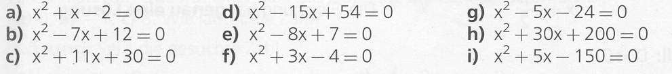
2. | 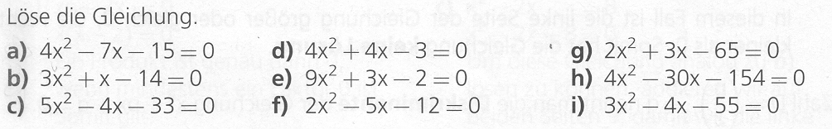
3. | 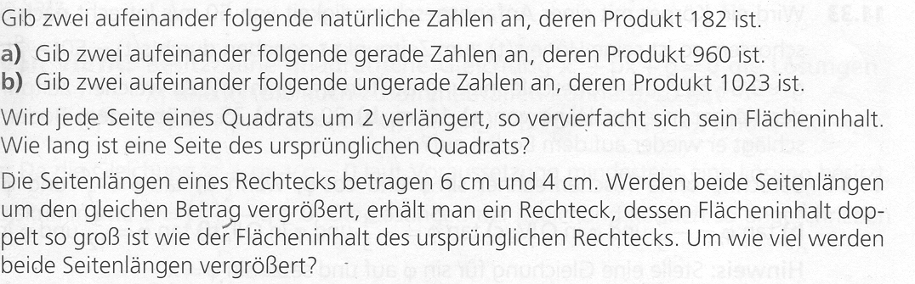
4.
5.
6.
7.
8.
 | Lösungen
1. | 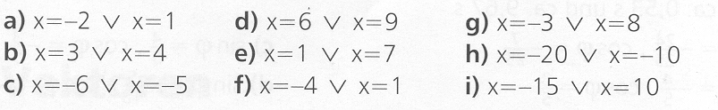
2. | 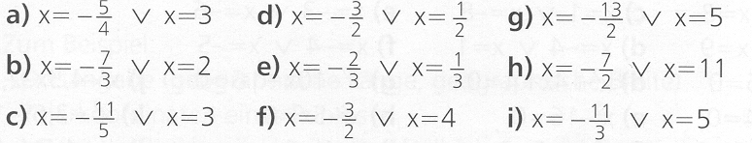
3. | 13 und 14
4. | a) 30 und 32 b) 31 und 33
5. | 2
6. | Um 2 cm
7. | 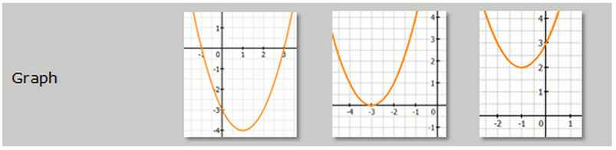
8. | 